INFORME DE FISCALIZACIÓN AMBIENTAL

INSPECCIÓN AMBIENTAL

EXTRACCIÓN DE ÁRIDOS PUENTE LOS MORROS – BUIN

DFZ-2014-91-XIII-RCA-IA

 | Nombre | Firma
Aprobado | Cristián Jorquera R.
Revisado | Boris Cerda P.
Elaborado | Esteban Dattwyler C.

Tabla de Contenidos
Tabla de Contenidos 2
1. RESUMEN. 3
2. IDENTIFICACIÓN DEL PROYECTO, INSTALACIÓN, ACTIVIDAD O FUENTE FISCALIZADA 4
3. INSTRUMENTOS DE GESTIÓN AMBIENTAL QUE REGULAN LA ACTIVIDAD FISCALIZADA. 8
4. ANTECEDENTES DE LA ACTIVIDAD DE FISCALIZACIÓN. 8
5. HECHOS CONSTATADOS. 10
6. OTROS HECHOS. 16
7. CONCLUSIONES. 17
8. DOCUMENTACIÓN SOLICITADA Y ENTREGADA. 18
9. ANEXOS. 18

RESUMEN.

El presente documento da cuenta de los resultados de la actividad de fiscalización ambiental realizada por el Servicio Agrícola y Ganadero (SAG) Región Metropolitana, al proyecto “Extracción de Áridos en Cauce del Río Maipo, del Km. 0.800 Al 1.550 Aguas Abajo Puente Los Morros”, del titular Alva Áridos S.A. La actividad de inspección fue desarrollada el día 15 de abril de 2014.

El proyecto, que cuenta con la RCA N° 373/2008, consiste en la implementación y desarrollo de la extracción mecanizada de áridos (material integral) desde el río Maipo, en un volumen de 3.000.000 metros cúbicos, por un período de cinco años.

Al momento de la inspección se constató que ya no se realizaban actividades de extracción y que se estaba tramitando el Plan de Cierre respectivo.

Cabe señalar que actualmente, Alva Áridos S.A es operado por Áridos Santa Gloria S.A., compartiendo ambas empresas su representante legal. Además, estas empresas forman parte del área de negocios de áridos de Cementos Bio Bio S.A.

Las materias relevantes objeto de la fiscalización incluyeron: Descripción del proyecto, manejo de emisiones atmosféricas y manejo de biodiversidad.

Entre los hechos que representan los principales hallazgos, se constató que en el último año de operación no se realizó el registro de pesaje de camiones y que el titular no contaba con la Certificación de la eficiencia de abatimiento del estabilizado para MPS.

IDENTIFICACIÓN DEL PROYECTO, INSTALACIÓN, ACTIVIDAD O FUENTE FISCALIZADA

Antecedentes Generales

Identificación de la actividad, proyecto o fuente fiscalizada:
Alva Áridos S.A.
Región:  Metropolitana | Ubicación de la actividad, proyecto o fuente fiscalizada:  Kilómetro 3,5 aguas abajo del Puente Maipo.
Provincia:
Maipo
Comuna:
Buin
Titular de la actividad, proyecto o fuente fiscalizada:  Alva Áridos S.A. | RUT o RUN:  76.665.180-1
Domicilio Titular:  Camino Vecinal 2535, San Bernardo.  (Camino Padre Hurtado, Ex Los Morros, Sin Número, Fundo Lepanto S/N) | Correo electrónico:  luis.cruces@aridossg.cl
Teléfono:
+56(2) 29472614
Identificación del Representante Legal:  Luis Cruces Neira | RUT o RUN:  9.688.487.7
Domicilio Representante Legal:  Camino Vecinal 2535, San Bernardo.  (Camino Padre Hurtado, Ex Los Morros, Sin Número, Fundo Lepanto S/N) | Correo electrónico:  luis.cruces@aridossg.cl
Teléfono:
+56(2) 29472614
Fase de la actividad, proyecto o fuente fiscalizada:
Fase de Cierre

Ubicación y Layout

Figura 1. Mapa de ubicación regional (Fuente: Google Earth 2014).

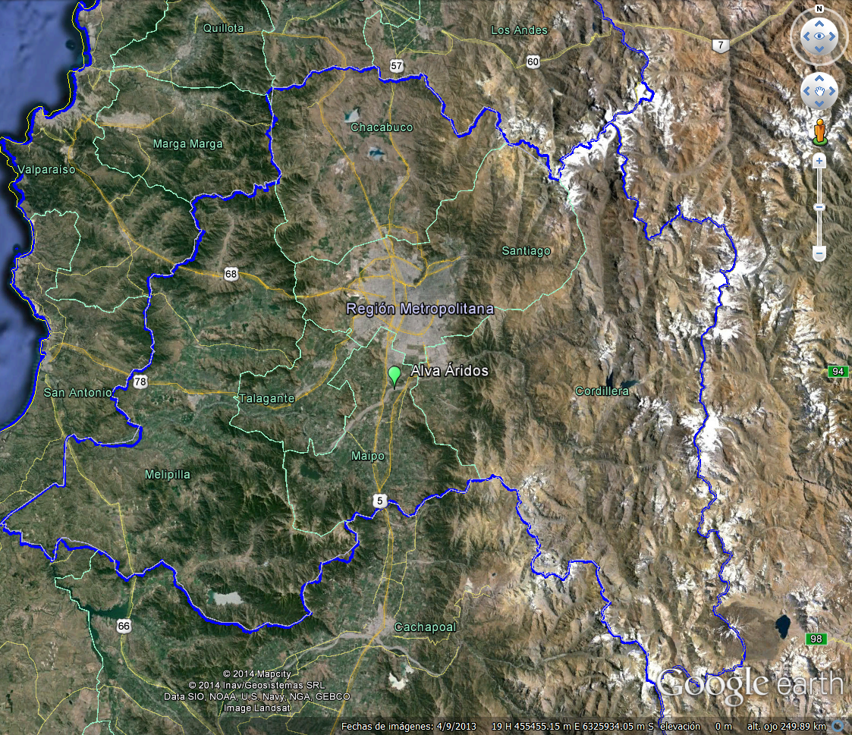
Región del Libertador General Bernardo O’Higgins
Región de Valparaíso
Figura 2. Mapa de ubicación local (Fuente: Google Earth 2014).

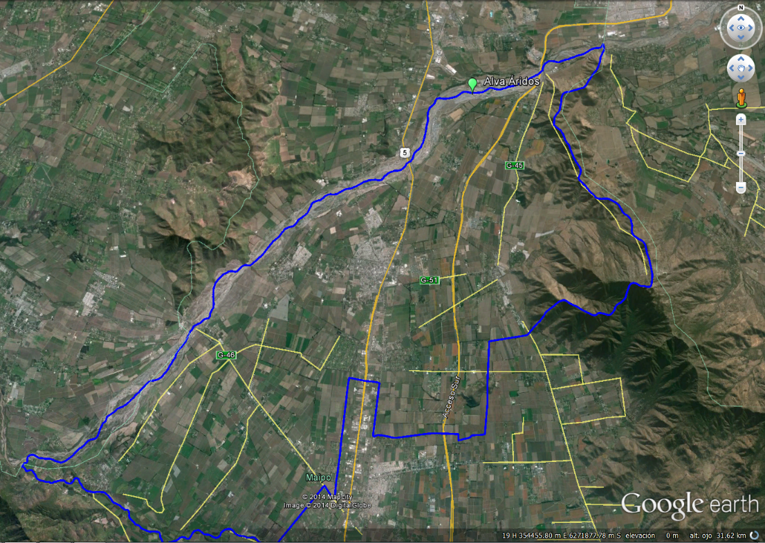
Buin
Coordenadas UTM de referencia
Datum: WGS84 | Huso:19 | UTM N:6.274.080 m. | UTM E: 345.890 m.
Ruta de acceso: Desde Santiago, dirigirse por la Autopista Central (Ruta 5 Sur) 25 kilómetros y tomar Salida Nos hacia el oriente, luego seguir por camino Los Morros hasta llegar a camino Padre Hurtado, dirigirse hacia el sur hasta cruzar el Puente Los Morros, en donde se debe tomar el camino Ribera Sur del Río Maipo.

Figura 3. Layout del proyecto (Fuente: Google Earth 2014).
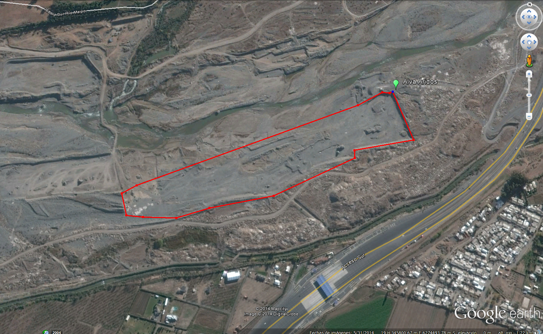

INSTRUMENTOS DE GESTIÓN AMBIENTAL QUE REGULAN LA ACTIVIDAD FISCALIZADA.

Identificación de Instrumentos de Gestión Ambiental que regulan la actividad, proyecto o fuente fiscalizada.
N° | Tipo de instrumento | N°/  Descripción | Fecha | Comisión / Institución | Nombre de la actividad, proyecto o fuente regulada | Comentarios | Instrumento fiscalizado
1 | RCA | 373 | 2008 | COREMA, Región Metropolitana | Extracción de Áridos en Cauce del Rio Maipo, del Km 0.800 al 1.550 Aguas Abajo Puente Los Morros | -- | Sí

ANTECEDENTES DE LA ACTIVIDAD DE FISCALIZACIÓN.

Motivo de la Actividad de Fiscalización.

Motivo:  Programada | Descripción del motivo:  Según Resolución SMA N°4/2014 que fija Programa y Subprogramas Sectoriales de Fiscalización Ambiental de Resoluciones de Calificación Ambiental para el año 2014.

Materia Específica Objeto de la Fiscalización Ambiental.

- Descripción del Proyecto.
- Manejo de Emisiones Atmosféricas.
- Manejo de Biodiversidad.

Aspectos relativos a la ejecución de la Inspección Ambiental.

Primer día de inspección.
Fecha de realización:  15 de abril de 2014 | Hora de inicio:  10:00 |  | Hora de finalización:  16:00
Fiscalizador encargado de la actividad:  Ximena Contreras F |  |  | Órgano:  SAG
Fiscalizadores participantes  Mario Gallardo P.  Víctor Candia C. |  |  | Órgano:  SAG  SAG
Existió oposición al ingreso: No |  | Existió auxilio de fuerza pública: No
Existió colaboración por parte de los fiscalizados: No |  | Existió trato respetuoso y deferente: Sí
Entrega de antecedentes solicitados: Sí |  | Entrega de acta: Si (Anexo 1)
Observaciones: --

Esquema de recorrido
Figura 4. Recorrido de las inspecciones (Fuente: Google Earth 2014)
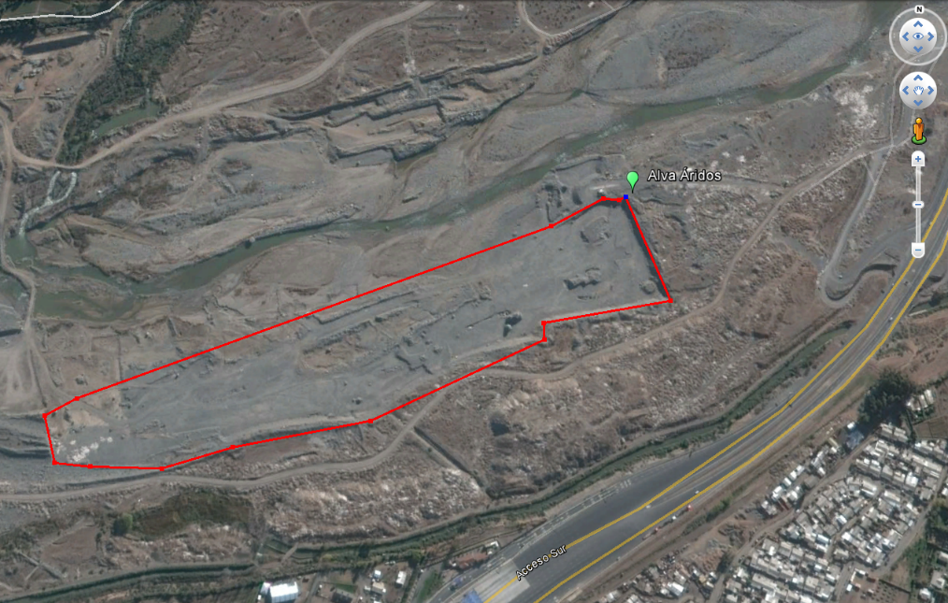
1

Detalle del Recorrido de la Inspección.

N° de Estación | Nombre del sector | Descripción estación
1 | Área de extracción de áridos | En la actualidad este sector no opera.

Aspectos relativos al Seguimiento Ambiental

Nombre del informe revisado | Aspecto ambiental relevante | Código  SSA | Fecha de recepción documento | Periodo que reporta |  | Organismo encomendado | Organismo revisor | Estado de conformidad | N° de hecho constatado
 |  |  |  | Desde | Hasta
Monitoreo de Fauna 2013 | Emisiones atmosféricas | 12027 | 18-10-2013 | 01-01-2013 | 30-09-2013 | SAG | SAG | Conforme | 4

HECHOS CONSTATADOS.

Descripción del Proyecto

Hecho Constatado: N° 1 | Estación N°: 1
Documentación solicitada y entregada:
-Registro del volumen total extraído durante la operación del proyecto.
-Presentación del Plan de Cierre
Exigencia
RCA 373/2008

Considerando 3
Que, según los antecedentes señalados en la Declaración de Impacto Ambiental respectiva, el proyecto "Extracción de Áridos en Cauce del Río Maipo, del Km. 0.800 Al 1.550 Aguas Abajo Puente Los Morros", consiste en implementar y desarrollar la extracción mecanizada de áridos (material integral) del río Maipo, en un volumen de 3.000.000 metros cúbicos, por un período de cinco años.

Considerando 3.5.1.3
“Fase de Abandono.
El cierre de proyecto, se implementará al término de su vida útil, que corresponde a la fase de producción, y es de cinco años, contados desde el inicio de la fase de producción.
Las actividades de la fase de abandono, son las siguientes:

a. Retiro de equipos maquinaria camiones.
b. Retiro de contenedores.
c. Desconexión de instalaciones y servicios:
c.1. Instalaciones Eléctricas.
c.2. Instalación Gas Licuado.
c.3. Instalaciones de Agua.
d. Desarme de vías y estructuras:
d.1. Vías internas.
d.2. Solución particular de aguas servidas”.

Considerando 3.5.2
“Cronograma del proyecto
De acuerdo a lo informado por el titular en la Declaración de Impacto Ambiental, el cronograma del proyecto es el siguiente:

Fase | Meses |  |  | Años |  |  |  |  | Meses
Construcción | X | X | X
Operación |  |  |  | X | X | X | X | X
Abandono |  |  |  |  |  |  |  |  | X | X

Considerando 6.2.2
“En la fase de abandono del proyecto, se deberán definir y desarrollar las medidas y obras necesarias para asegurar la mayor recuperación de la topografía original de las áreas intervenidas en el cauce, de lo cual se deberá presentar un informe detallado que incluya antecedentes técnicos formales que acrediten la situación del cauce en esta fase del proyecto, informe que deberá ser aprobado por la Dirección de Obras Hidráulicas – RM”.
Hechos:

- Durante la inspección se visitó el área de concesión para la extracción de áridos, donde se constató que no se realizaban actividades de extracción. Al respecto, el Sr. Aldo Ortiz (Jefe de Operaciones de Alva Áridos) señaló que aproximadamente desde agosto de 2013 no se realizaban actividades de extracción. Se recorrió un área de 150 x 750 metros entre el eje del Río Maipo y su ribera sur, donde no se observaron maquinarias ni camiones.

- Se ingresó al área de concesión por acceso ubicado en 800 metros aguas abajo del Puente Los Morros, donde se encontraba habilitado un contenedor para el cuidador, con sus servicios básicos de electricidad, agua y baño con fosa.

- Se observó la existencia de vías internas de camino y un atravieso del río hacia su ribera norte.

- En la inspección se solicitó al titular presentar Registro del volumen total extraído durante la operación del proyecto y registros de presentación del plan de cierre.

Resultado examen de Información:
- Mediante Carta de Alva Áridos de fecha 22 de abril de 2014 (Anexo 2), se indica en el punto 4 que el volumen total de extracción correspondió a 1.077.303,41 m³, anexando el resumen de los Registros de volumen extraído por el proyecto (Anexo 3) con el que Alva Áridos informaba de manera mensual a la Municipalidad de Buin, con el fin de cancelar los derechos de extracción.

- El Titular también se señala en el punto 2 de la Carta de Alva Áridos de fecha 22 de abril de 2014 (Anexo 2), que con fecha 4 de febrero de 2014 se ingresó el Plan de Abandono del proyecto de extracción de Alva a la Dirección de Obras Municipales (DOM) de la Municipalidad de Buin, y con fecha 3 de marzo de 2014 se enviaron desde la DOM, los Oficios N°40 y 41 al Director Regional de Obras Hidráulicas RMS MOP, y a la Directora Regional de Aguas RM. MOP, respectivamente (Anexo 4). También se adjuntó el documento del Proyecto de Abandono presentado por el titular (Anexo 5).

Registros
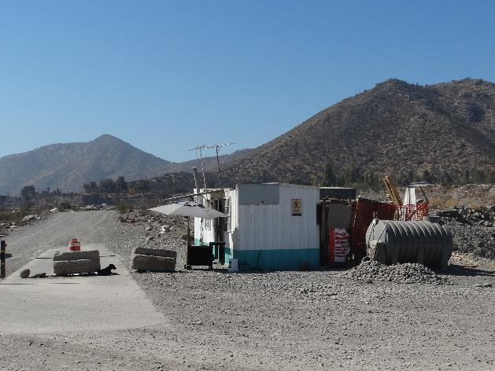  Área de pesaje  Fosa séptica  Contenedor para cuidador |  |  | 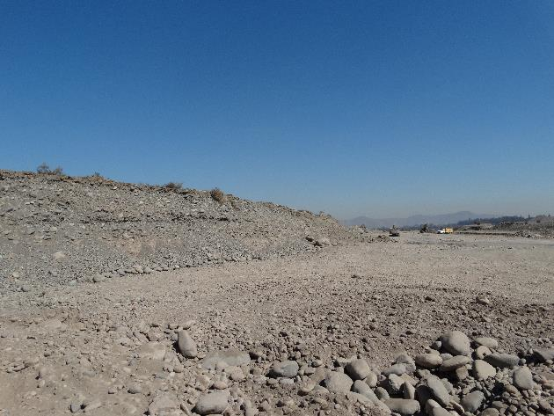
Fotografía 1. | Fecha 15/04/2014 |  | Fotografía 2 | Fecha 15/04/2014
Coordenadas DATUM WGS84 HUSO 19 | Norte: 6.274.080 m. | Este: 345.890 m. | Coordenadas DATUM WGS84 HUSO 19 | Norte: 6.274.205 m. | Este: 345.045 m.
Descripción medio de prueba:  Acceso a las instalaciones del área de extracción de áridos, se observa contenedor para cuidador e instalaciones de fosa séptica. |  |  | Descripción medio de prueba:  Sector poniente del área de extracción de áridos.

Hecho Constatado: N° 2 | Estación N°: 1 y 2
Exigencia
RCA 373/2008

Considerando 3.5.1.2.g
“Adicionalmente a lo señalado precedentemente, se realizará el pesaje de los camiones que abandonen el recinto cargados con material integral, por medio de una báscula y se llevará un registro diario de los camiones, su placa patente, capacidad (m³) y pesaje (toneladas), nombre de la empresa compradora de árido y nombre del conductor, control vía guía de despacho. El titular informa en el Adenda N°1, que los registros de peso diario, estarán a disposición de los Órganos de la Administración del Estado, que lo requieran”.

Hechos:
- En la inspección se constataron las infraestructuras para la instalación de pesaje a la entrada de las instalaciones, al costado del contenedor del guardia (ver Fotografía 1).

Resultado examen de Información:
- En la inspección se solicitó al titular documentación que acredite el Registro de peso diario del último año de operación. Al respecto, el titular señaló en el punto 3 de la Carta de Alva Áridos de fecha 22 de abril de 2014 (Anexo 2), que no se cuenta con los registros del último año de operación del proyecto (año 2013), considerando que los camiones no circulaban por camino público, ya que se obtuvo una autorización de atravieso por la Dirección General de Aguas RMS. RES Exenta N° 3095 del 09 de agosto de2012 (Anexo 6). Dicho atravieso fue constatado en el hecho N° 1.

Manejo de Emisiones Atmosféricas.

Hecho Constatado: N° 3 | Estación N°: --
Exigencia
RCA 373/2008

Considerando 5.1.1.b
“Estabilizar y compactar las vías internas, con material integral proveniente del mismo sector de explotación del proyecto, el cual será compactado con maquinaria pesada y se le adicionará aditivos biodegradables, para evitar la evaporación y levantamiento de polvo, de modo tal de mantener y lograr una eficiencia de abatimiento de material particulado resuspendido, de un 85%. Al respecto, el titular debe contratar e implementar en un plazo no mayor a treinta días, contados desde la notificación al titular de la presente Resolución, la certificación de la eficiencia de abatimiento del estabilizado, por medio de empresas calificadas, realizando además una mantención continua en el tiempo, según las indicaciones de la(s) empresa(s) certificadoras”.
Resultado examen de Información:
- En la inspección se solicitó al titular presentar documentación que acredite la Certificación de la eficiencia de abatimiento del estabilizado para Material Particulado Sedimentable (MPS). Al respecto, el titular señaló en el punto 5 de la Carta de Alva Áridos S.A. de fecha 22 de abril de 2014 (Anexo 2), que no cuenta con la certificación de la eficiencia de abatimiento.

Manejo de Biodiversidad.

Hecho Constatado: N° 4 | Estación N°: --
Exigencia
RCA 373/2008

Considerando 5.4.a
“Componente Ambiental Fauna.
El titular compromete la siguiente medida de control:
a. Durante las fases de construcción y de operación, se ejecutarán monitoreos de la fauna silvestre cada año, por parte de un profesional experto en el tema. El monitoreo se desarrollará según la metodología que disponga el Servicio Agrícola y Ganadero, para tales efectos. El informe del monitoreo, se deberá conservar en las dependencias administrativas del sector de extracción del proyecto, y se deberá enviar copia cada año, al Servicio Agrícola y Ganadero, de la Región Metropolitana de Santiago”.
Hechos constatados:

- El día 18 de octubre de 2013, el titular cargó en el Sistema de Seguimiento Ambiental de la Superintendencia del Medio Ambiente, el Informe Monitoreo de Fauna 2013 (cód. SSA 1202). el cual fue encomendado para el análisis sectorial del Servicio Agrícola y Ganadero Región Metropolitana, mediante el ORD MZC N° 127, de fecha 2 de abril de 2014 (Anexo 7).

Resultado examen de Información:
- Del análisis al Informe Monitoreo de Fauna 2013 (cód. SSA 12027), el Servicio Agrícola y Ganadero RM señaló en su ORD N° 701 de fecha 21 de abril de 2014 (Anexo 8), que este cumple con lo solicitado en el considerando. Sin embargo, se indicó que solamente cuenta con copia del informe correspondiente al año 2013.

- En la inspección se solicitaron los Monitoreos de Fauna anuales desde el año 2009 al año 2013. Al respecto, el titular señaló en el punto 1 de la Carta de Alva Áridos S.A. de fecha 22 de abril de 2014 (Anexo 2), que cuenta con tres informes de Monitoreo de Fauna. Los cuales fueron realizados los años 2009, 2011 y 2013 (Anexo 9).

- Con respecto al monitoreo del año 2010, no se elaboró el informe de monitoreo de fauna de dicho año. Durante el año 2012, este monitoreo no fue confeccionado, en razón que, de acuerdo a lo señalado por el titular, durante 6 meses (marzo - agosto) de ese año no se ejecutaron labores de extracción.

OTROS HECHOS.

Otro Hecho N°1
Descripción:
El titular, Alva Áridos S.A., actualizó, el día 18 de marzo de 2014, la información relativa a la Resolución de Calificación Ambiental que califica el proyecto “Extracción de Áridos en Cauce del Río Maipo, del Km. 0.800 Al 1.550 Aguas Abajo Puente Los Morros”, en el Sistema de RCA de la Superintendencia del Medio Ambiente, de acuerdo a la Resolución N°1.518/2013.

Registros
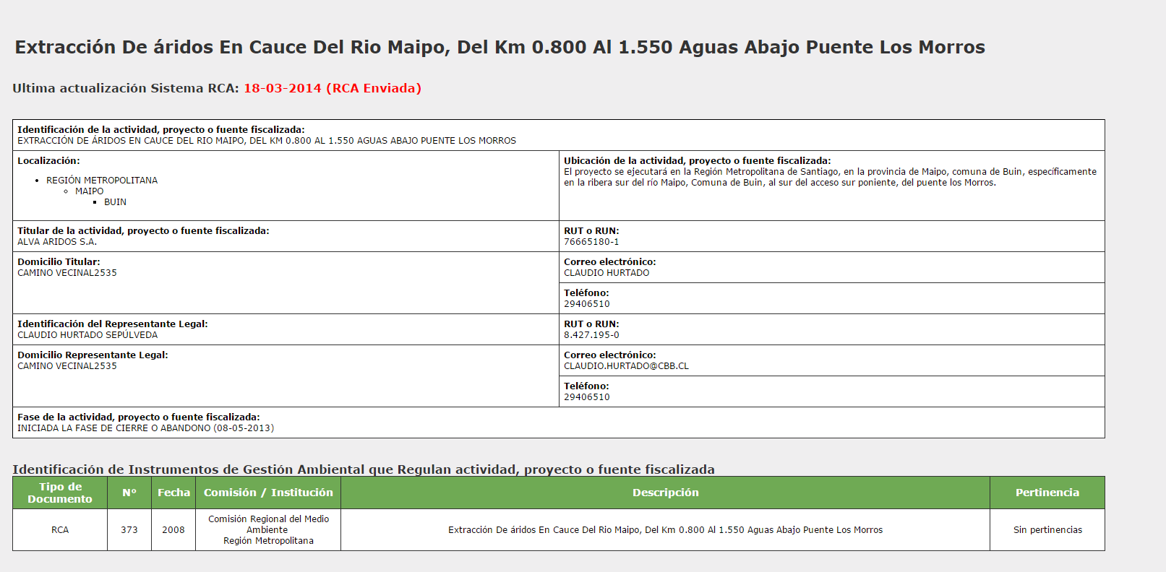

Figura 5.
Descripción de medio de prueba:
Información del Sistema de RCA de la Superintendencia del Medio Ambiente, correspondiente al proyecto “Extracción de Áridos en Cauce del Río Maipo, del Km. 0.800 Al 1.550 Aguas Abajo Puente Los Morros”.

CONCLUSIONES.
De los resultados de las actividades de fiscalización, asociados a la RCA 373/2008 que califica ambientalmente al proyecto “Extracción de Áridos en Cauce del Río Maipo, del Km. 0.800 Al 1.550 Aguas Abajo Puente Los Morros”, se puede indicar que los principales hallazgos detectados se presentan a continuación.

N° Hecho constatado | Materia específica objeto de la fiscalización ambiental. | Exigencia asociada | Hallazgos
2 | Descripción del Proyecto | Considerando 3.5.1.2.g  “Adicionalmente a lo señalado precedentemente, se realizará el pesaje de los camiones que abandonen el recinto cargados con material integral, por medio de una báscula y se llevará un registro diario de los camiones, su placa patente, capacidad (m³) y pesaje (toneladas), nombre de la empresa compradora de árido y nombre del conductor, control vía guía de despacho. El titular informa en el Adenda N°1, que los registros de peso diario, estarán a disposición de los Órganos de la Administración del Estado, que lo requieran”. | El titular no contaba con los registros de peso diario del último año de operación del proyecto, es decir año 2013.
3 | Manejo de Emisiones Atmosféricas. | Considerando 5.1.1.b  “Estabilizar y compactar las vías internas, con material integral proveniente del mismo sector de explotación del proyecto, el cual será compactado con maquinaria pesada y se le adicionará aditivos biodegradables, para evitar la evaporación y levantamiento de polvo, de modo tal de mantener y lograr una eficiencia de abatimiento de material particulado resuspendido, de un 85%. Al respecto, el titular debe contratar e implementar en un plazo no mayor a treinta días, contados desde la notificación al titular de la presente Resolución, la certificación de la eficiencia de abatimiento del estabilizado, por medio de empresas calificadas, realizando además una mantención continua en el tiempo, según las indicaciones de la(s) empresa(s) certificadoras”. | El titular no contaba con la certificación de la eficiencia de abatimiento del estabilizado para Material particulado Sedimentable (MPS).

DOCUMENTACIÓN SOLICITADA Y ENTREGADA.

N° | N° de Hecho asociado | Documento solicitado | Plazo de entrega | Fecha de entrega | Observaciones
1 | 4 | Monitoreos de Fauna Anuales | 22 abril de 2014 | 22 abril de 2014 | No se realizaron monitoreos correspondientes a los años 2010 y 2012.
2 | 1 | Plan de cierre de la fase de abandono presentado a la DOH. | 22 abril de 2014 | 22 abril de 2014 | Sin observaciones.
3 | 2 | Registro de peso diarios del último año de operación. | 22 abril de 2014 | 22 abril de 2014 | El titular no cuenta con la información.
4 | 1 | Volumen total extraído, de la etapa de operación del proyecto. | 22 abril de 2014 | 22 abril de 2014 | Sin observaciones.
5 | 3 | Certificación de la eficiencia de abatimiento, del estabilizado para MPS. | 22 abril de 2014 | 22 abril de 2014 | El titular no cuenta con la información.

ANEXOS.

N° Anexo | Nombre Anexo
1 | Acta de Inspección Ambiental día 15 de abril de 2014.
2 | Carta de Alva Áridos S.A. de fecha 22 de abril de 2014.
3 | Registros de volumen extraído por el proyecto.
4 | Oficios N°40 y 41 de la Municipalidad de Buin, de fecha 3 de marzo de 2014.
5 | Plan de Abandono
6 | RES Exenta N° 3095 de la DGA, de fecha09 de agosto de2012
7 | ORD MZC N° 127, de fecha 2 de abril de 2014.
8 | ORD SAG N° 701, de fecha 21 de abril de 2014
9 | Monitoreos de Fauna

